
Informationsbrev till FRG:are Täby och Österåker 2023-05-30

Syftet med kvällen var att lära känna varandra och vår utrustning.

Vi började med en tipspromenad där frågorna knöt an till bland annat FRG, Civilförsvaret, hemberedskap. Sedan gick vi in och presenterade kvällens upplägg.

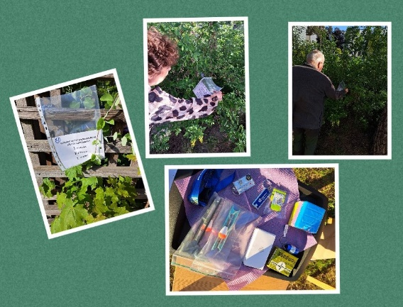

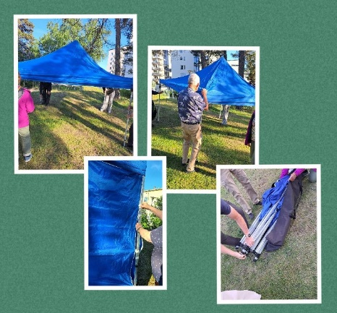

Medlemmarna blev uppdelade i två grupper.
Tält gruppen som på 30 minuter skulle hämta och sedan sätta upp tältet och beachflagga ute på gården även hämta insatslådorna för Drabbade och Frivilliga.

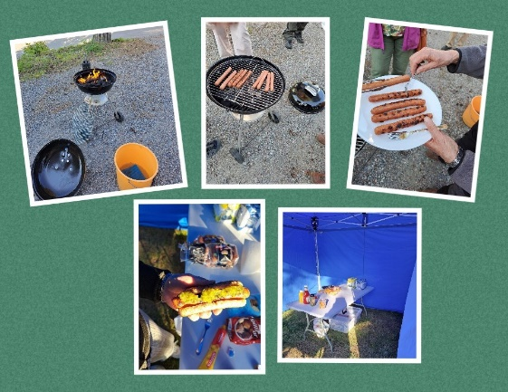

Matgruppen som på 30 minuter skulle hämta grillen, rengöra den och sedan sätta i gång att grilla och duka fram tillbehör. Även ta fram insatslåda Te/Kaffe

När alla var färdiga i sina grupper samlades vi för att äta. Många bra och givande diskussioner där bland annat grupperna fick redovisa vad de kommit fram till under övningen.
Tältgruppen: var minst 4 när man sätter upp tältet, underlättar att taket är på, kan man förtydliga manualen.
Matgruppen: brandfilt, hur gör vi om fler personer ska ha mat och vad kan man tillaga, hygien.
Vi diskuterade även vad vi vill ha för övningar framöver och hur ofta. Viktigt att vi övar på våra trygghetspunkter, stab och insatslådor. Att man svara på utskick, egen utrustning och Signal. Avslutade med tipsgenomgång och prisutdelning.

Vi som höll i denna kväll var Karin, Britt, Mats, Helen

